Personnages
THOMAS FRERE ABBON SIEGFRIED
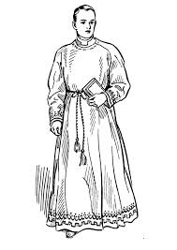

Chapitre 1 : Une inquiétante rumeur…
Quelque chose de grave est arrivé à l’abbaye. Thomas en est certain. Depuis quelques jours les moines ont l’air sinistre. Frère Abbon, surtout, n’est pas comme d’habitude…
⛪️Thomas avait 7 ans lorsque ses parents ont décidé de le sauver de la misère en le confiant aux moines de Saint-Germain-des-Prés. Au début, il s’est senti un peu perdu, jusqu’au jour où frère Abbon l’a pris en amitié. Il l’aide pour ses leçons et lui apprend à chanter. Frère Abbon a une superbe voix de basse.
Or ce matin, pendant la prière, il n’a pas ouvert la bouche….
- Vous êtes malade, frère Abbon ? Lui demande Thomas en sortant de la chapelle.
- Pas du tout, répond frère Abbon. Juste un peu inquiet. J’hésitai à t’en parler mais, après tout, tu finiras bien par l’apprendre…
Et il entraine Thomas dehors, en direction de la Seine.
- J’aime ce fleuve qui orne Paris comme un collier, dit-il. Pourtant, c’est de là que viendra le danger et peut-être la mort… Sais-tu qui sont les Vikings ?
- Les vikings ? Répète Thomas. Est-ce que ce sont des montres marins ?
Le moine sourit.
- Non, ces hommes sont des ennemis dangereux qui vivent dans des lointaines contrées du Nord, où la nuit règne durant toute l’hiver. Ce sont d’excellents marins et ils parcourent les océans pour voler les richesses des autres pays. Ils pillent et tuent tous ceux qui leur résistent puis disparaissent aussi vite qu’ils sont apparus. Les églises et les abbayes les attirent en particulier, parce qu’elles contiennent beaucoup d’objets précieux.
- Vous pensez qu’ils vont s’attaquer à nous ? s’écrie Thomas, tremblant de peur.
- C’est malheureusement très probable. Cet été, ils ont dévasté la ville de Rouen, et leurs vaisseaux remontent en ce moment la Seine vers Paris.
- Alors, il faut partir tout de suite !
- Mais non, n’aie pas peur. Nous allons plutôt nous réfugier dans les églises de l’île de la Cité*, sous la protection des soldats qui défendent les deux ponts d’accès
*En 885, les limites de Paris se réduisent à l’île de la cité, une île sur la Seine, qui correspond aujourd’hui à la partie la plus ancienne de la ville

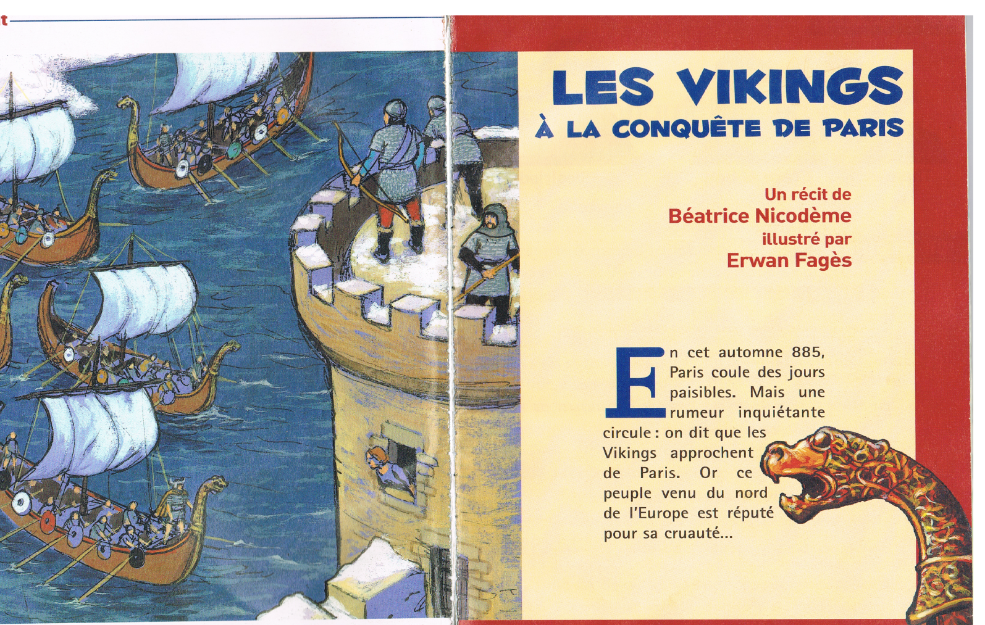

Réponds à ces questions en faisant une phrase :
1/ Qui est Thomas ? Où vit-il ?
2/ Dans quelle ville se déroule cette histoire ?
3/ Quel fleuve traverse cette ville ?
4/ Pourquoi frère Abbon est-il inquiet ?
5/ Recherche la définition des mots suivants :
Une abbaye – avoir l’air sinistre – orner -

